３年数学宿題プリント ３年 組 氏名 《 》
ＮＯ６６ 月 日 時間 ： ～ ： （ 分） 点
【１】次の各問いに答えなさい。
（１）を計算しなさい。

（２）を計算しなさい。

（３） をａについて解きなさい。

（４）方程式 を解きなさい。

（５）方程式を解きなさい。

（６） を計算せよ。

（７） を計算せよ。

（８） を因数分解せよ。

（９）二次方程式を解きなさい。

（１０）二次方程式を解きなさい。

【２】次の各問いに答えなさい。
- 関数において、ｘがａから３増加するときの変化の割合が９のとき、ａの値を求めなさい。

（２）関数のｙの変域を求めなさい。簡単なグラフも書きなさい。

（３）ある品物を仕入れ値の２割の利益を見込んで値段を付けたが、売れなかったので１００円引きで売りました。このとき利益は１４０円でした。仕入れ値を求めなさい。
《式》

（４）２つのさいころを同時に投げたときに出た目の差が奇数になる確率を求めなさい。

（５）差が５の２つの自然数があります。それぞれの平方の和が５３のとき、この２つの自然数を求めなさい。
《式》
【３】次の各問いに答えなさい。
（１）次のグラフの式を求めなさい。
①

②
①

②

（２）∠ｘの大きさを求めよ。
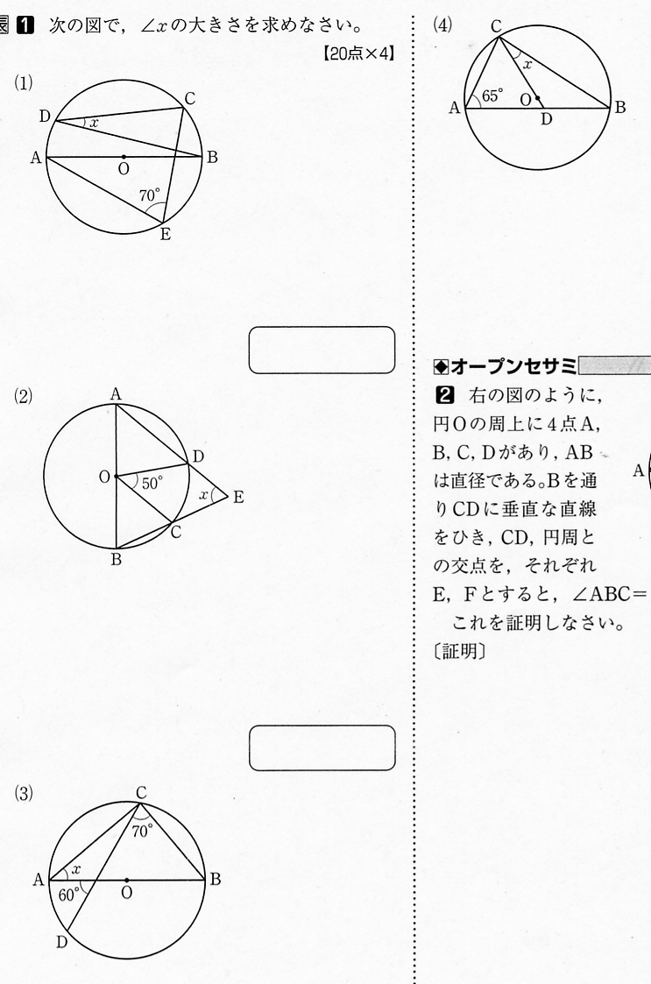

（３）∠ｘの大きさを求めよ。
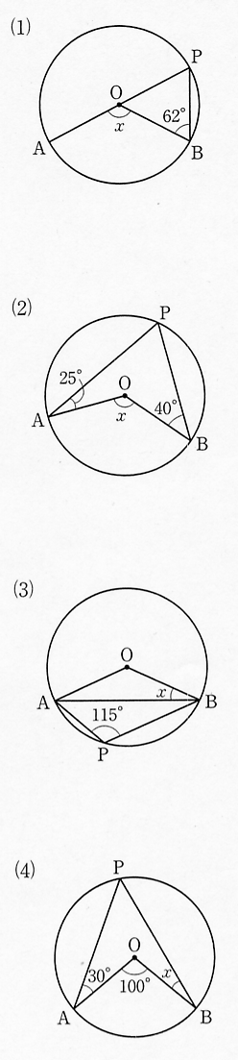

（４）小学校問題 セットで○
①濃度が１５％の食塩水ａｇに含まれている食塩の量を求めなさい。

②
３年数学宿題プリント ３年 組 氏名 《 》
ＮＯ６６ 月 日 時間 ： ～ ： （ 分） 点
【１】次の各問いに答えなさい。
（１）を計算しなさい。

答

（２）を計算しなさい。

答

答
答
（３） をａについて解きなさい。

（４）方程式 を解きなさい。

（５）方程式を解きなさい。

答

（６） を計算せよ。

（７） を計算せよ。

答

（８） を因数分解せよ。

答

答
（９）二次方程式を解きなさい。

（１０）二次方程式を解きなさい。

答

答

【２】次の各問いに答えなさい。
- 関数において、ｘがａから３増加するときの変化の割合が９のとき、ａの値を求めなさい。

答

（２）関数のｙの変域を求めなさい。簡単なグラフも書きなさい。

答

（３）ある品物を仕入れ値の２割の利益を見込んで値段を付けたが、売れなかったので１００円引きで売りました。このとき利益は１４０円でした。仕入れ値を求めなさい。
答 １２００円
答
《式》

（４）２つのさいころを同時に投げたときに出た目の差が奇数になる確率を求めなさい。

（５）差が５の２つの自然数があります。それぞれの平方の和が５３のとき、この２つの自然数を求めなさい。
答 ２と７
《式》
【３】次の各問いに答えなさい。
（１）次のグラフの式を求めなさい。
①

②
①

②

（２）∠ｘの大きさを求めよ。
答 ２５°
答 ２０°

答

（３）∠ｘの大きさを求めよ。

（４）小学校問題 セットで○
①濃度が１５％の食塩水ａｇに含まれている食塩の量を求めなさい。

答
答
②

